Министерство образования Республики Беларусь

Учреждение образования «Белорусский государственный университет

информатики и радиоэлектроники»

Факультет компьютерных систем и сетей

Кафедра Информатики

Дисциплина «Конструирование программ»

**ОТЧЕТ**

к лабораторной работе №5

на тему:

**«Работа с файлами»**

БГУИР 6-05-0612-02 49

|  |
| --- |
| Выполнил студент группы 353502  ЗГИРСКАЯ Дарья Денисовна |
|  |
| (дата, подпись студента) |
| Проверил ассистент каф. Проектирования информационно-компьютерных систем  СМОРГУН Евгений Святославович |
|  |
| (дата, подпись преподавателя) |

Минск 2024

# 1 ЗАДАНИЕ

**Задание 1. Вариант 14.**

Заменить во всем файле заданную подстроку на другую заданную подстроку.

# 2 Выполнение работы

Перед началом выполнения работы был изучен теоретический материал лабораторного практикума из раздела «Работа с файлами».

Для выполнения задания в программе необходимо реализовать открытие (рис. 1) и чтение файла, его закрытие (что нужно производить обязательно, т.к. иначе он не подлежит изменениям через проводник).

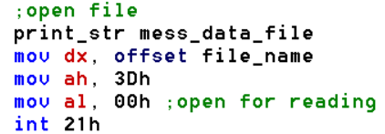

Рисунок 1 – Открытие файла для чтения

После считывания его данных в специально выделенный буфер, необходимо занести этот буфер в стек, одновременно ища в нем подстроку, которую нужно изменить (рис. 2).

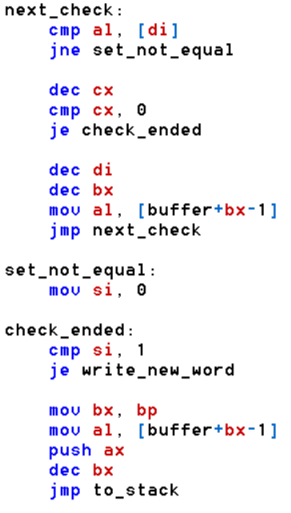

Рисунок 2 – Поиск необходимой подстроки

При ее нахождении в стек будет занесена новая подстрока (та, на которую необходимо произвести замену). После остается только очистить буфер и перенести в него стек (при этом, поскольку буфер в стек записывался со своего конца, порядок байт останется прежним). И останется только открыть файл, перезаписать его, закрыть, а также вывести новые данные в консоль.

Для тестирования запишем некоторую строку в файл (рис. 3).

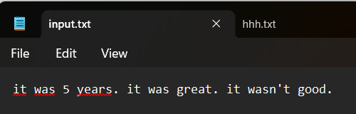

Рисунок 3 – Тестовые данные

Пусть программа заменит слово «was» на слово «is», в результате получаем верный ответ (рис. 4).

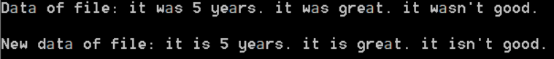

Рисунок 4 – Начальные и конечные данные файла

Таким образом, разработанная программа отрабатывает корректно.

Также необходимо запустить программу в командной строке. Для этого был установлен DOSBox. В нем необходимо открыть скомпилированный файл программы. Для этого делаем папку, в котором он лежит, диском D для DOSBox, переходим в него и прописываем имя запускаемого фала (рис. 5).

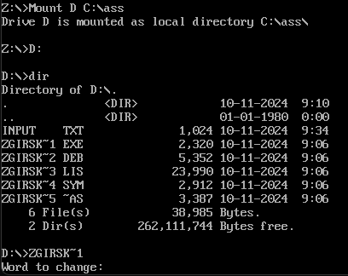

Рисунок 5

Теперь задание выполнено.

# Вывод

В ходе лабораторной работы был изучен теоретический материал лабораторного практикума из раздела «Работа с файлами». Были изучены прерывания для работы с файлами. Был реализован цикл записи буфера в стек с заменой заданной подстроки на другую заданную. Были использованы прерывания для ввода и вывода строки в консоль, а также прерывания для открытия и закрытия файла. С помощью этого была написана программа в соответствии с выданным заданием. После чего она была скомпилирована и запущена в командной строке виртуальной машины DOSBox.